中国民生信托-至信939号花园物业集合资金信托计划
2020年6月监管报告

项目名称：中国民生信托-至信939号花园物业集合资金信托计划项目
委托方：中国民生信托有限公司
受托方：北京康信君安资产管理有限公司
监管人员：原佳乐
日期：二零二零年七月七日
目录
1项目基本情况 1
2重大事件披露 1
3项目五证办理及施工进度情况 2
3.1项目五证办理情况 2
3.2项目2020年6月施工进度情况 2
4印鉴使用情况 3
5合同签订情况 4
6资金情况 4
6.1资金流出情况 4
6.2资金流入情况 5
6.3账户余额 5
附件 6
银行交易明细 6

为了方便阅读之目的，本报告中将部分名称简写为：
·项目公司：廊坊荣弘房地产开发有限责任公司
·民生信托：中国民生信托有限公司
·康信资管：北京康信君安资产管理有限公司

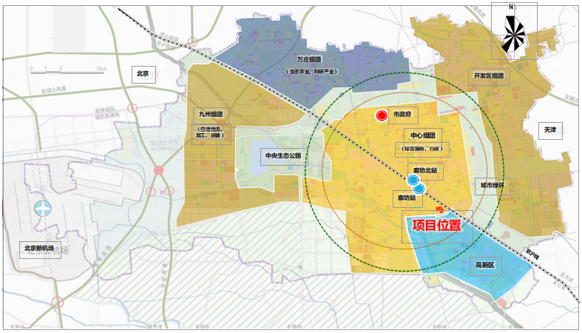
1项目基本情况

标的项目为项目公司开发建设的“领誉豪庭”项目，位于廊坊市安次区南龙道以北、五干渠以东、京沪高铁以西。标的项目用地面积为159,628.67㎡，规划总建筑面积约为496,391.00 ㎡（建设用地规划及建设工程规划尚未完成报批）。

2重大事件披露
（1）2020年6月15日，项目公司收到廊坊市安次区财政局发放的“中所棚户区改造项目拆迁按住补偿款”总计664,972,698.4元。

（2）2020年6月15日，项目公司向廊坊市财政局缴纳“廊安土2020-2、2020-3、2020-4号”三宗土地契税共计4,994.8万元。

3项目五证办理及施工进度情况

3.1项目五证办理情况
截止2020年6月30日，项目地块五证未办理。

3.2项目2020年6月施工进度情况

截止2020年6月30日，项目地块未动工。

项目地块现场照片

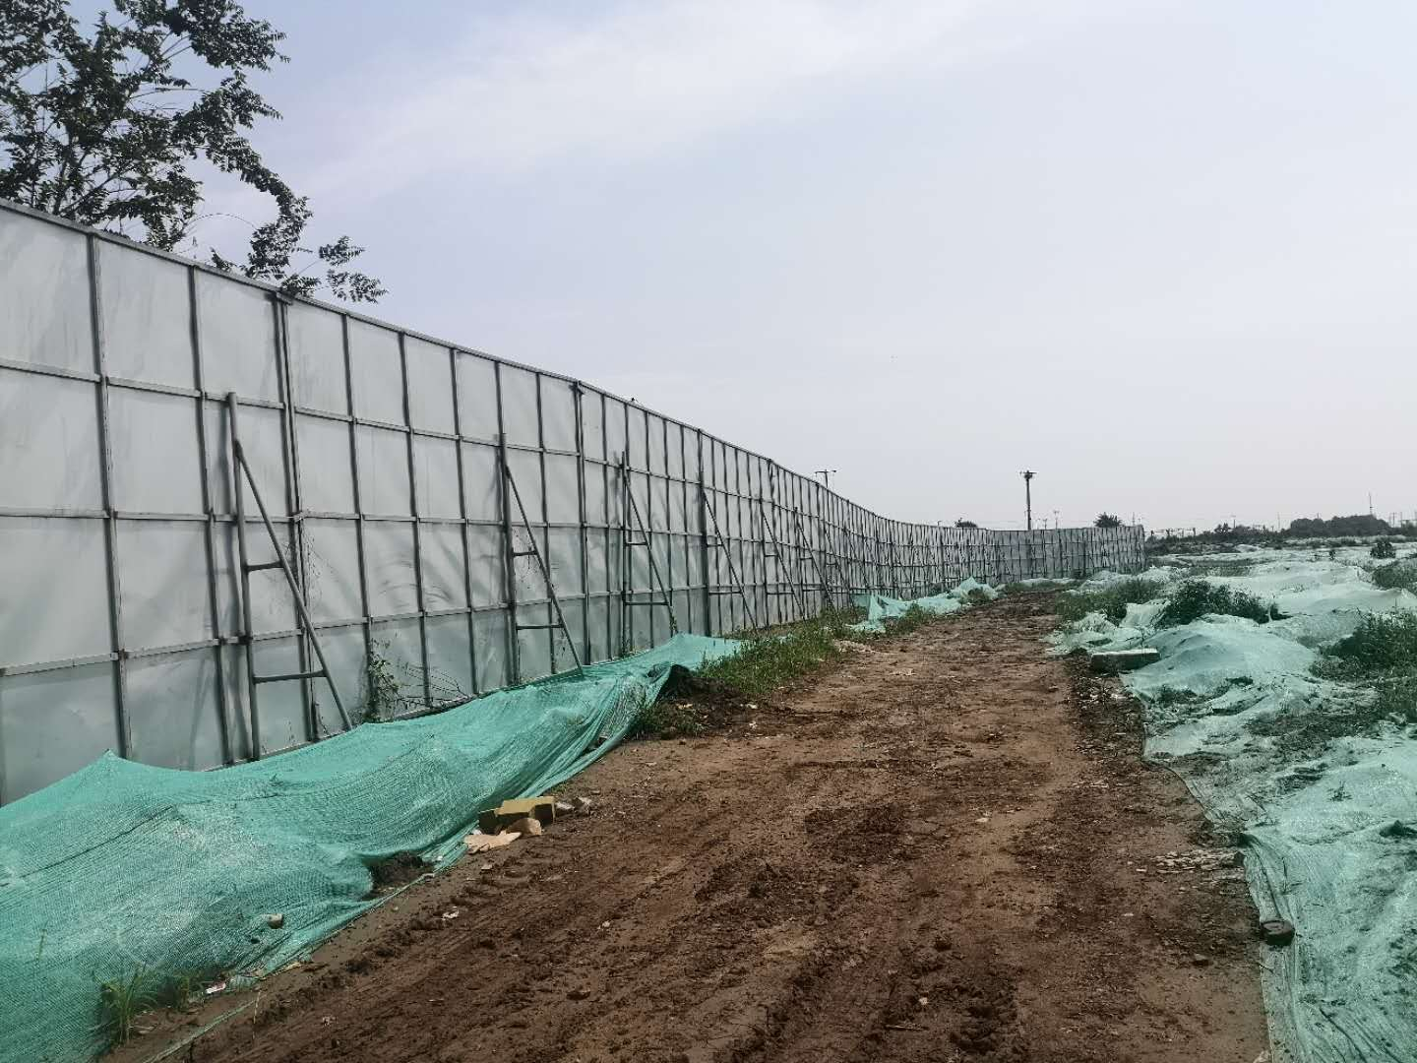
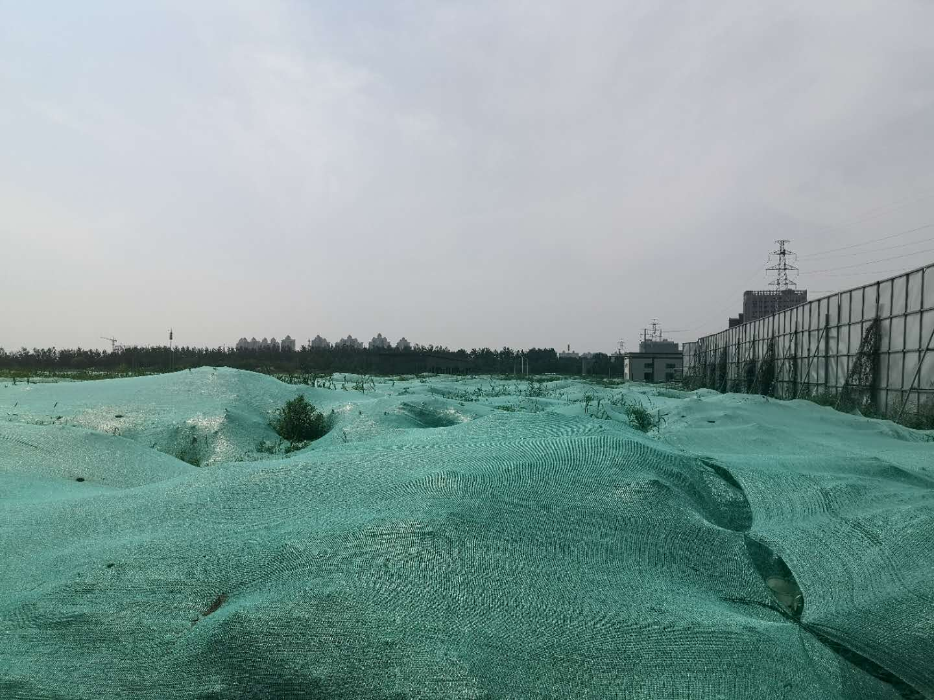

1. 项目地块内部现状 2. 项目地块内部现状

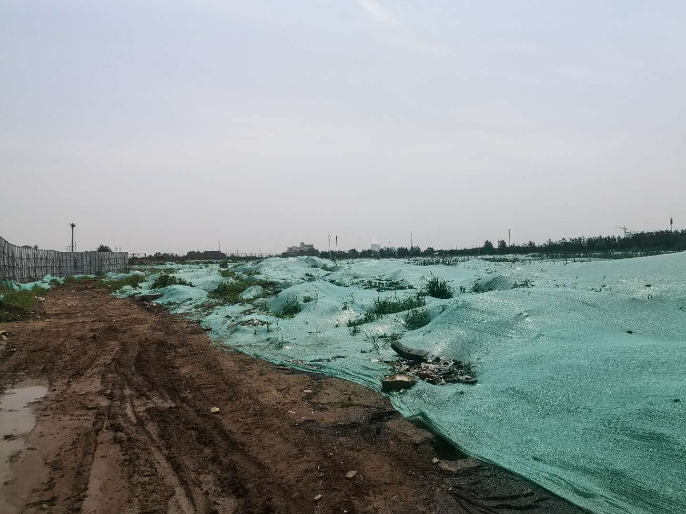
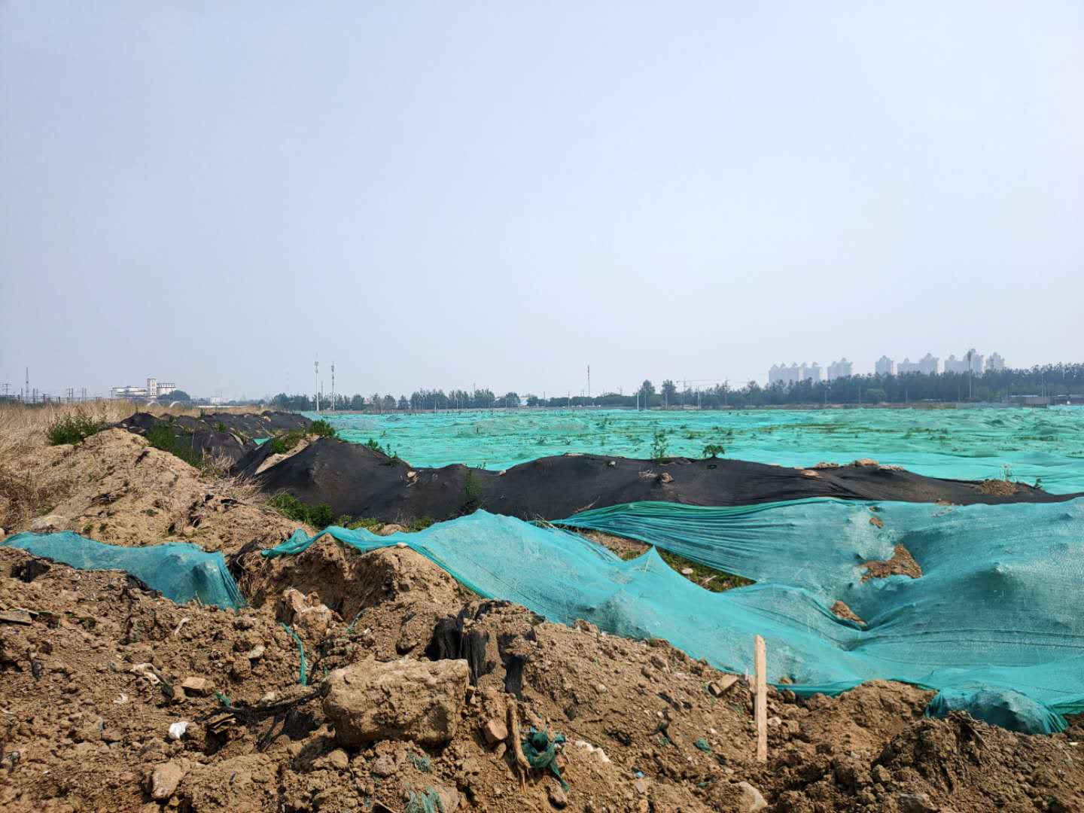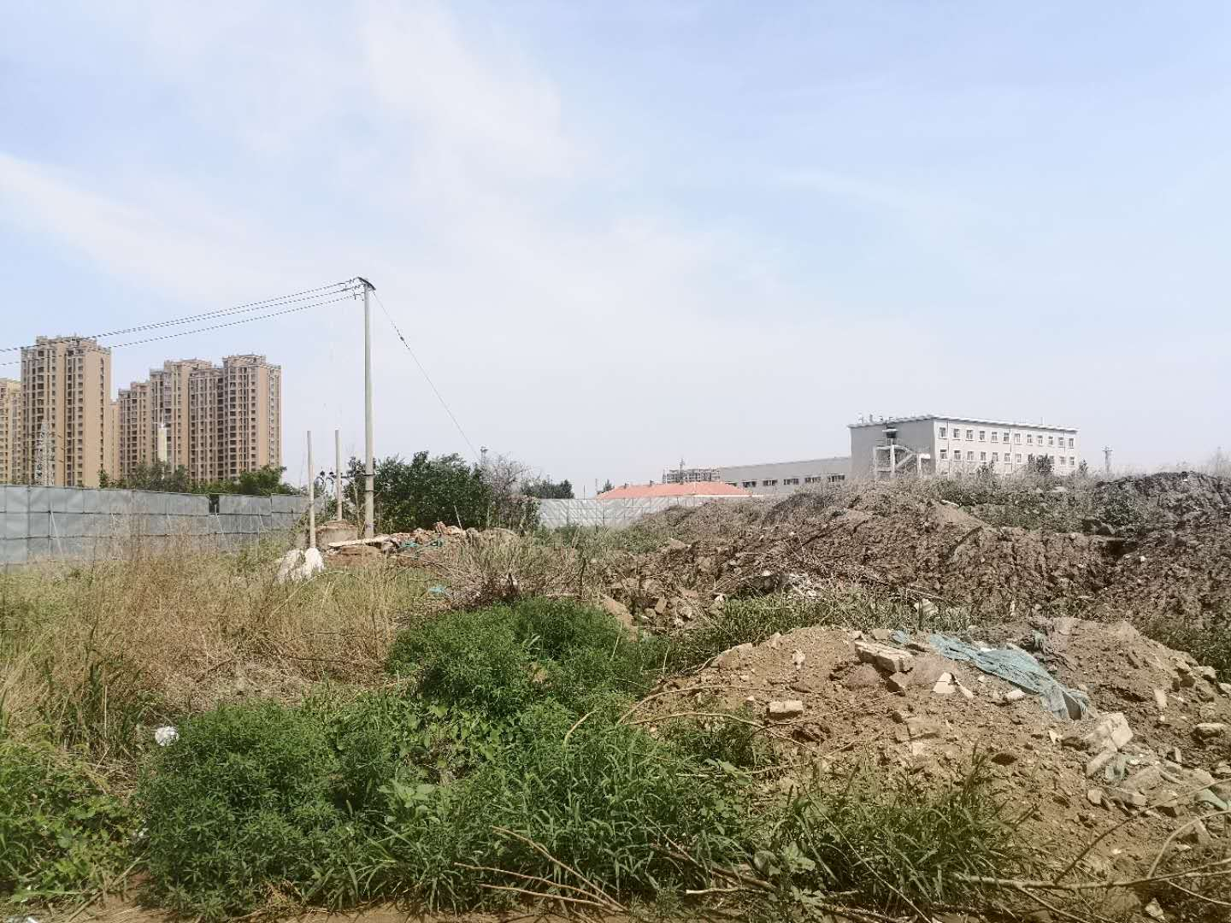

3. 项目地块内部现状 4. 项目地块内部现状

4印鉴使用情况
对于印章的使用，项目公司人员按照监管协议规定，履行印章使用流程，康信资管监管人员了解用印事由，通过邮件等方式向民生信托有关人员提交用印申请，待民生信托有关人员批复后方给予盖章。使用情况详见下表：
2020年6月印章使用情况表
日期 | 印鉴名称 | 用印事由 | 用印材料及份数 | 经办人 | 申请部门
2020/6/8 | 公章 | 关于廊坊荣弘房地产开发有限公司办理税务登记需用印的申请 | 法人身份证复印件（1份）、营业执照正本复印件（1份）、营业执照副本复印件（1份）、授权委托书（1份）、章程（1份）、股东会决议（1份） | 程媛媛 | 财务部
2020/6/11 | 公章 | 关于廊坊中所项目土地缴纳印花税、契税、耕地占用税印章及证照外借的申请 | 耕地占用纳税申报表（2份）、土地交易纳税申报表（3份） | 程媛媛 | 财务部
2020/6/12 | 财务专用章 | 关于廊坊荣弘房地产开发有限责任公司中所项目办理土地款返还工作的用章申请 | 河北省行政事业单位与企业资金往来结算票据（票据号000359862-000359880、000359901-000359950） | 安瑞青 | 开发报建部
2020/6/18 | 公章、法人章 | 关于廊坊荣弘房地产开发有限责任公司中所项目地块办理权籍、不动产权证的用章申请 | 授权委托书（3份）、委托人身份证复印件（6份）、营业执照副本（3份）、法人身份证复印件（6份）、界址委托书（3份）、界址签章表（3份） | 王云飞 | 开发报建部
2020/6/22 | 公章、法人章 | 关于廊坊荣弘项目公司与民生信托《抵押合同之补充协议》的用印 | 《抵押合同之补充协议》 | 刘虎 | 财务部

5合同签订情况
2020年6月项目公司共签订了1份合同，具体情况如下表：
6月合同签订情况表
序号 | 对方单位 | 合同文件名称 | 合同内容 | 合同金额（元） | 签约日期
1 | 中国民生信托有限公司 | 《抵押合同之补充协议》 | 乙方完全知悉并同意甲方和债务人签署《特定资产收益权转让及回购合同之补充协议二》，同意甲方和债务人将第1笔回购基本价款对应的第1期回购溢价款的年费率提升至11.1%( 包含増值税及附加税费)、同意债务人在第1笔转让价款支付日起5个工作日内向甲方支付部分第1期回购溢价款，并同意甲方和债务人提高资金占用费的金额。 | —— | 2020/6/22

6资金情况

6.1资金流出情况
根据项目公司提供的银行交易明细，2020年6月监管账户资金流出额共计 673,394,768.94元，具体情况详见下表：

2020年6月资金流出表
序号 | 支付时间 | 收款方 | 资金用途 | 金额（元） | 用款类型
1 | 2020/6/11 | 国家税务总局廊坊市安次区税务局 | “廊安土2020-2、2020-3、2020-4号”地块契税 | 49,948,000.00 | 税费
2 | 2020/6/11 | 国家税务总局廊坊市安次区税务局 | “廊安土2020-2、2020-3、2020-4号”地块印花税 | 312,175.00 | 税费
3 | 2020/6/11 | 国家税务总局廊坊市安次区税务局 | “廊安土2020-4号”地块耕地占用税 | 383,410.12 | 税费
4 | 2020/6/11 | 国家税务总局廊坊市安次区税务局 | “廊安土2020-2号”地块耕地占用税 | 311,138.62 | 税费
5 | 2020/6/15 | 廊坊市弘亚房地产开发有限责任公司 | 土地整理费用 | 375,000,000.00 | 往来款
6 | 2020/6/15 | 交通银行廊坊支行 | 网银手续费 | 1.00 | 财务费用
7 | 2020/6/15 | 廊坊市弘亚房地产开发有限责任公司 | 往来款 | 200,724,700.00 | 往来款
8 | 2020/6/15 | 交通银行廊坊支行 | 网银手续费 | 1.00 | 财务费用
9 | 2020/6/19 | 奥园集团重庆置业有限公司 | 往来款 | 40,410,000.00 | 往来款
10 | 2020/6/19 | 交通银行廊坊支行 | 代收大额支付业务手续费 | 200.00 | 财务费用
11 | 2020/6/24 | 北京市长安公证处 | 公证费 | 88,000.00 | 前期费用
12 | 2020/6/24 | 单位国内汇款手续费收入 | 代收小额支付业务手续费 | 10.00 | 财务费用
13 | 2020/6/24 | 深圳市鹏信资产评估土地房地产估价有限公司 | 咨询费 | 57,000.00 | 前期费用
14 | 2020/6/24 | 单位国内汇款手续费收入 | 代收小额支付业务手续费 | 10.00 | 财务费用
15 | 2020/6/24 | 中国平安财产保险股份有限公司广东分公司 | 保险费 | 6,160,000.00 | 财务费用
16 | 2020/6/24 | 单位国内汇款手续费收入 | 代收大额支付业务手续费 | 123.20 | 财务费用
合计 |  |  |  | 673,394,768.94

注：银行手续费为自动扣款项。

6.2资金流入情况
根据项目公司提供的银行交易明细，2020年6月监管账户资金流入额共计716,953,690.75元。
截至2020年6月30日项目公司账户资金流入表
序号 | 收款日期 | 款项 | 金额 | 汇款方 | 收款行 | 款项说明
1 | 2020/6/11 | 往来款 | 51,961,447.50 | 奥园集团重庆置业有限公司 | 交通银行廊坊分行9208 | 用于支付契税、合同印花税、耕地占用税
2 | 2020/6/15 | 其他 | 664,972,698.40 | 廊坊市安次区财政局 | 交通银行廊坊分行9208 | 中所棚户区改造项目拆迁按住补偿款
3 | 2020/6/22 | 利息 | 19,544.85 | 应付企业普通活期存款利息 | 交通银行廊坊分行9208 | 利息收入
合计 |  |  | 716,953,690.75

6.3账户余额
截至2020年6月30日，项目公司资金账户余额情况见下表。账户资金流量情况详见银行交易明细（附件）。
截至2020年6月30日项目公司账户余额表
序号 | 账户类型 | 开户行 | 账号 | 余额（元）
1 | 基本户 | 交通银行股份有限公司廊坊分行 | 13560000013000019208 | 43,559,518.21
总 计 |  |  |  | 43,559,518.21

附件

银行交易明细
